**Лекція 02. Принципи побудови алгоритму вирішення задач. Інформаційні системи й технології**

**Основні етапи розв’язування задач за допомогою комп’ютера**

При використанні ПК для розв’язування обчислювальних задач в найбільш загальному випадку пропонується така послідовність розв’язання завдань:

1. постановка задачі;
2. побудова моделі;
3. вибір або розробка методу розв’язування;
4. розробка алгоритму розв’язання задачі;
5. проектування і реалізація програми;
6. налагодження та тестування програми;
7. використання програми.

На першому етапі формулюється змістовна постановка задачі, уточнюється, що саме дано в задачі, а що потрібно визначити (одержати), тобто, виокремлюються вхідні дані і очікувані результати розв’язання задачі.

На другому етапі виділяються суттєві властивості і закономірності поведінки і взаємодії об’єктів, які розглядаються в задачі; будується модель, придатна для опису задачі. Найчастіше така модель є математичною, тобто описує розглядувані об’єкти, процеси і явища за допомогою математичних формул, рівнянь, нерівностей тощо.

На третьому етапі обирається конкретний спосіб розв’язання задачі в рамках побудованої моделі. Для багатьох задач такий спосіб може бути вибраним з сукупності вже відомих методів розв’язання подібних задач. В більш складних випадках доводиться спеціально розроблювати новий метод.

Четвертий етап присвячений детальному опису дій, необхідних для одержання кінцевого результату відповідно до обраного методу. Якщо така послідовність дій (алгоритм) складена невірно, то задача або ж взагалі не буде розв’язана, або ж буде розв’язана невірно. Якщо розроблений алгоритм не дуже добрий, то розв’язання задачі може вимагати невиправданих перевитрат ресурсів (часу, оперативної пам’яті тощо). Ось чому від якості виконання саме цього етапу значною мірою залежить ефективність всього процесу розв’язування задач за допомогою комп’ютера.

Важливим і відповідальним етапом є також п’ятий етап - реалізація алгоритмів за допомогою конкретної мови програмування (п’ятий етап), тобто створення програми, придатної для виконання на персональному комп’ютері.

На шостому етапі проводиться налагодження та тестування програми. Перший з цих процесів має на меті виявлення та усунення помилок у програмі, які могли виникнути внаслідок неточного виконання попередніх етапів. Другий процес спрямований на перевірку правильності програми. Виконується він шляхом аналізу результатів виконання програми для спеціально добраних тестових прикладів зі заздалегідь відомими результатами.

Останній етап – це використання програми, тобто розв’язання задачі в конкретних умовах, для конкретних вхідних даних, з подальшим аналізом результатів і формулюванням змістовних відповідей на поставлені питання.

**Принципи побудови алгоритму**

Щоб побудувати алгоритм, необхідно дотримуватись певних умов:

* вхідні та вихідні дані задати у вигляді послідовності слів;
* процес розв’язання задачі це є процес перетворення вхідних даних у вихідні.

Процес перетворення складається із сукупності елементарних припустимих операцій формального характеру.

***Припустима елементарна операція*** – це проста, чисто механічна дія, результат якої не залежить від виконавця (машини чи людини);

● послідовність припустимих операцій не залежить від конкретних вхідних даних;

● порядок виконання припустимих операцій визначається однозначно;

● сукупність припустимих операцій визначається класом задач та типом даних.

Розв’язання будь-якої задачі є творчим процесом, який складається з декількох послідовних етапів. До них відносяться :

I. Аналіз постановки задачі та її предметної області

1. Розуміння постановки і вимог початкової задачі, визначення предметної області, для якої поставлена задача.

2. Аналіз предметної області, виявлення даних, які фіксують вхідну і вихідну інформацію (визначення їх структури і властивостей), визначення відношень між даними, умов та обмежень, які накладаються на ці відношення.

II. Формальне моделювання розв’язання задачі

3. Вибір і застосування формальної системи для опису моделі предметної області і розв’язання задачі.

4. Формування основної ідеї, вибір методів розв’язання задачі.

5. Визначення технологій, засобів і виконавця розв’язання задачі, побудова алгоритмів, що реалізують обрані методи.

III. Практичне розв’язання

6. Застосування обраних методів і засобів для розв’язання задачі.

7. Аналіз отриманих результатів.

Вищеперераховані етапи орієнтовані для отримання рішення не окремо взятої конкретної задачі, а певного класу задач. Етап побудови алгоритмів, що реалізує обрані методи розв’язання задачі, деталізує й візуалізує процес їх розв’язку. Алгоритмізація дозволяє вже на цьому етапі оцінити ефективність розв’язання задачі, уточнити методи розв’язання для різноманітних потоків вхідних даних і виявити можливі помилки. У цій послідовності найбільш трудомістким й рутинним є етап застосування обраних методів і засобів для розв’язання задачі.

На даний час найбільше поширеним засобом для розв’язання задач є електронна обчислювальна машина (ЕОМ, комп’ютер). Застосування обраних методів і алгоритмів для розв’язання на ЕОМ включає подальшу деталізацію її розв’язку за рахунок опису послідовності застосовуваних операцій у вигляді програми для ЕОМ. Це додає процесу розв’язання не тільки візуальність, але й інтерактивність. Однак не всі задачі, що розв’язуються за допомогою ЕОМ, вимагають складання складних програм. Зокрема, задачі обчислень в електронних таблицях або задачі пошуку і вибірки даних у базах даних завдяки впровадженню новітніх інформаційних технологій взагалі не потребують програмування у класичному значенні цього слова, що істотно розширює сферу використання комп’ютерів. Однак при розв’язанні цих задач необхідне виконання вищенаведених етапів.

**Сутність і види інформаційних систем.**

У загальному виді поняття "система" охоплює комплекс взаємозалежних елементів, які діють як єдине ціле в інтересах досягнення поставлених цілей. Кожна система характеризується:

* структурою - безліччю елементів системи й взаємозв'язків між ними (організаційна й виробнича структура фірми);
* функціями кожного елемента системи й системи в цілому (управлінські функції - прийняття рішень певним структурним підрозділом фірми);
* входом і виходом кожного елемента й системи в цілому (матеріальні або інформаційні потоки, які надходять у систему або виводяться нею);
* цілями й обмеженнями системи і її окремих елементів (досягнення максимального прибутку; фінансові обмеження).

**Властивості системи.**

Кожна система має властивості подільності й цілісності.

Властивість **подільності** означає, що систему можна представити такою, що складається із самостійних частин, кожна з яких може розглядатися як самостійна підсистема. Процес виділення підсистем зветься декомпозицією і є досить складним завданням. У той же час декомпозиція спрощує аналіз системи, її розробку, впровадження й експлуатацію.

Властивість **цілісності** вказує на узгодженість цілей функціонування підсистем і елементів системи із цілями всієї системи. Відповідно до визначення, що представлене у Державному Стандарті України (ДСТУ) інформаційна система - це система, що організує нагромадження й маніпулювання інформацією яка відноситься до проблемної сфери.

**Місія інформаційної системи.**

Місія інформаційної системи складається в підготовці й наданні інформації, необхідної для забезпечення ефективного управління всіма ресурсами підприємства або організації, створення інформаційного й технічного середовища для управління організацією.

**Основні задачі інформаційної системи (ІС).**

До основних задач ІС відносять:

* збір інформації з різних джерел;
* реєстрацію, обробку й видачу інформації, що характеризує стан виробництва й управління;
* розподіл інформації між керівниками, підрозділами й виконавцями відповідно їх участі в управлінні.

**Компоненти та основні функції ІС.**

Структурно ІС складається з компонентів наведених на рис. 1. Перелік основних функцій ІС та їх зміст наведені в табл.. 1..

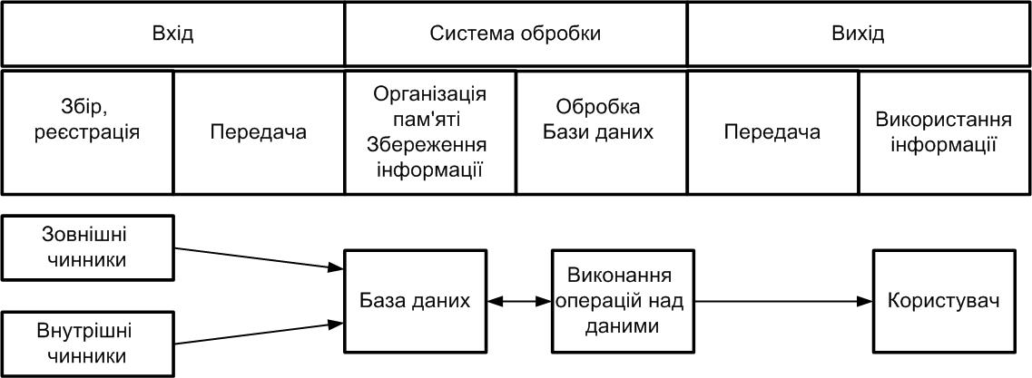

Рисунок 1. Узагальнена структура інформаційної системи

Таблиця 1. Основні функції інформаційних систем та їх зміст

|  | Функція | Зміст |
| --- | --- | --- |
| 1 | обчислювальна | своєчасна і якісна обробка інформації у всіх аспектах, які цікавлять систему управління |
| 2 | відстеження | відстеження й формування необхідної для управління зовнішньої й внутрішньої інформації |
| 3 | запам'ятовування | забезпечення постійного нагромадження, систематизації, збереження й відновлення всієї необхідної інформації |
| 4 | комунікаційна | забезпечення передачі необхідної інформації в задані пункти |
| 5 | інформаційна | реалізація швидкого доступу, пошуку й видачі необхідної інформації |
| 6 | регулювальна | здійснення інформаційно-управлінського впливу на об'єкт управління і його рівні, у випадку відхилень фактичних значень від заданих |
| 7 | оптимізаційна | забезпечення оптимальних розрахунків у міру зміни цілей, критеріїв і умов функціонування об'єкта управління |
| 8 | прогнозування | визначення основних тенденцій, закономірностей і показників розвитку об'єкта управління |
| 9 | аналітична | визначення основних техніко-економічних показників діяльності об'єкта управління або його рівня |
| 10 | документаційна | забезпечення одержання всіх обліково-звітних, планових і інших форм документів |

Інформаційні системи допомагають менеджерам різних рівнів вирішувати такі завдання: приєднуватися до єдиного інформаційного простору; ширше використовувати математичні методи в економіці; погоджувати економічні процедури з міжнародними вимогами.

Етапи розвитку інформаційних систем представлені в таблиці 2.2

Таблиця 2.2 - Характеристика етапів створення й розвитку автоматизованих систем управління

|  |  |  |  |  |
| --- | --- | --- | --- | --- |
| Номер етапу | Період, роки | Назва етапу в нашій країні | Назва етапу в іноземній літературі | Схема рішення завдання |
| Перший | 1963-1972 | Створення АСУ (позадачний підхід) | Системи обробки даних | Дані |
| Рішення задач у пакетному режимі |
| Другий | 1972-1985 | Створення й розвиток АСУ відповідно до концепції баз даних | Управлінські інформаційні системи | Дані + бази даних (БД) |
| - Рішення задач у режимі реального часу; - Багатоваріантні розрахунки; - Елементарне моделювання |
| Третій | початок 1985 триває дотепер | Створення інтегрованих АСУ, обчислювальних систем і мереж | Системи підтримки прийняття рішень | БД |
| - задач у режимі реального часу - Моделювання техніко-економічних процесів - Підтримка управлінських рішень |

Загальнонаукові основи теорії систем і системного підходу

**Системний підхід** - це сукупність методологічних принципів і положень, які дають можливість всебічно розглядати систему як єдине ціле з узгодженим функціонуванням всіх її елементів. Складові елементи системи, наприклад, об'єкта управління називаються іноді підсистемами. Ці підсистеми в ряді випадків відіграють роль самостійних систем нижчого рівня. Такий підхід дозволяє: вивчати кожний елемент підсистеми в його взаємозв'язки й взаємодії з іншими елементами підсистеми; спостерігати зміни, які відбуваються в системі як результат зміни основних елементів його підсистем; проявляти специфічні системні властивості, робити обґрунтовані припущення щодо закономірностей розвитку системи й визначати оптимальний режим її функціонування. Системному підходу властиві такі основні принципи:

* кінцевої мети - абсолютний пріоритет кінцевої (глобальної) мети;
* єдності - розгляд системи, як цілого, так і сукупності елементів;
* зв'язності - розгляд будь-якої частини разом з її зв'язками з оточенням;
* модульної побудови - корисно виділяти модулі в системі й розглядати її як сукупність модулів;
* ієрархії - корисно вводити ієрархію елементів і (або) їх ранжирування;
* функціональності - загальний розгляд структури й функцій із пріоритетом функцій над структурою;
* розвитку - облік змін системи, її здатність до розвитку;
* децентралізації - об'єднання прийнятих рішень, і управління централізацією й децентралізацією;
* невизначеності - облік невизначеностей і випадків у системі.

Характерними ознаками системного підходу є:одночасна розробка великої кількості завдань; максимальна типізація й стандартизація прийнятих рішень; багатоаспектне подання про структуру інформаційної системи як про систему, що складається з декількох груп компонентів, і відносна автономна їх розробка; ключова роль баз даних; локальне впровадження й збільшення функціональних завдань.

Системний підхід до рішення ділових проблем. Головні вимоги системного підходу – це системне охоплення, системне подання, системна організація досліджень.

* Системне охоплення вимагає від дослідника провести всебічний розгляд проблеми, запрошуючи до участі в цьому процесі різних фахівців. Практичні системні дослідження проводять різні категорії системних аналітиків (американська назва фахівців із системного аналізу).
* Системне подання вимагає завершити роботу із системних досліджень побудовою єдиної моделі досліджуваного об'єкта у вигляді опису або у вигляді експериментальної технічної реалізації на ЕОМ з використанням засобів телекомунікації.
* Системна організація досліджень – це вимога планування, управління розробкою й координації робіт на всіх етапах створення системи.

Між об'єктами, які утворюють систему, існують зв'язки – *матеріальні й інформаційні. Управління* – це цілеспрямований вплив на керовані параметри системи, у якій завжди можна розрізнити ту частину, який керують (об'єкт управління) і ту частину, що керує (суб'єкт управління). Між керуючими й керованою системами повинні існувати *канали зв'язку. Прямий з*в'язок – передача керуючих сигналів від суб'єкта управління до керованого об'єкта. *Зворотний зв'язок* – передача сигналів про функціонування й стан об'єкта управління. Надійність систем, які мають тільки прямий зв'язок, обмежена.

*Контроль* – це головна функція контрольного елемента системи, що перевіряє й оцінює сигнали зворотного зв'язку для визначення того, як система рухається в напрямки до мети. Іноді поняття зворотного зв'язка й контролю поєднують. На практиці системний підхід до рішення ділових проблем вимагає, насамперед, з'ясування існуючих обмежень. Є чотири загальні обмеження рішення: *інформація, допущення, знання й час.*

**Етапи розвитку й класифікація інформаційних технологій**.

Інформаційна технологія (ІТ) – це сукупність процедур, що реалізують функції збору, нагромадження, зберігання, обробки й передачі даних з використанням технічних засобів. Таким чином, сучасні інформаційні технології є комп'ютерними інформаційними технологіями. Комп'ютерні інформаційні технології пройшли у своєму розвитку наступні етапи (табл.. 2). Класифікація інформаційних технологій Інформаційні технології можуть бути згруповані за різними ознаками (табл. 3).

Таблиця 2 Етапи розвитку інформаційних технологій і їх характеристики

| № п/п | Найменування етапу | Характеристика етапу | Завдання етапу |
| --- | --- | --- | --- |
| 1 | Машинних ресурсів (50-60 р.р. XX століття) | Висока вартість і обмежені функціональні можливості ЕОМ. Програмування в машинних кодах і на алгоритмічних мовах Алгол, Фортран | Економія машинних ресурсів. Рішенню цієї проблеми сприяли операційні системи, орієнтовані на пакетний режим обробки даних, оптимізаційні транслятори |
| . 2 | Програмування (середина 60-х – початок 80-х р.р. XX століття) | Успіхи в розвитку електроніки привели до зниження вартості машинних ресурсів. У той же час різко зросли витрати на розробку й супровід програм. | Економія людських ресурсів |
| 3 | Нових інформаційних технологій – НІТ (початок 80-х років XX століття) | Технічною базою цього етапу був масовий випуск персональних комп'ютерів. Основу цього етапу становили ідеї:   * автоматизації спеціальних знань користувачів в обчислювальному середовищі АРМ (Автоматизованих Робочих Місць фахівця); * інтелектуалізації всіх форм взаємодії користувачів з технічними засобами. Створення типової технології автоматизації персональних знань з метою економії праці користувачів. | Елементом НІТ стало АРМ фахівця певного профілю. |
| 4 | Високих інформаційних технологій | В основі цієї концепції лежить ідея вдосконалювання засобів спілкування між людьми з глобалізацією інформаційного простору до масштабів планети | * досягнення універсальності методів комунікацій; * підтримка систем мультімедіа й максимальне спрощення інтерфейсу "людина-ПК". * зниження вартості інформаційного контакту; * необмеженість обсягу доступної інформації; * повноцінність використання ресурсів ПК і мережі. |

Таблиця 3. Класифікація інформаційних технологій

| № п/п | Ознака класифікації | Технологія |
| --- | --- | --- |
| 1 | За способом використання обчислювальної техніки під час обробки інформації | ІТ у централізованих автоматизованих інформаційних системах (АІС);  ІТ у децентралізованих системах обробки даних. |
| 2 | За способом реалізації в АІС | традиційні ІТ;  нові ІТ;  високі ІТ |
| 3 | За ступенем охоплення задач управління | ІТ електронної обробки даних;  ІТ автоматизації функцій управління;  ІТ підтримки прийняття рішень;  ІТ електронного офісу;  ІТ експертної підтримки |
| 4 | За типом інтерфейсу користувача | пакетні ІТ;  діалогові ІТ;  мережні ІТ |
| . 5 | За способом побудови мережі | локальні ІТ;  багаторівневі ІТ;  розподілені ІТ |
| 6 | За моделями обчислювального процесу | хост орієнтовані технології (головна машина - ПК);  технології, що реалізують модель процесу з розділеними ресурсами; технології " клієнт-сервер" |
| 7 | За видом інформації, що оброблюється | Дані– СУБД, табличні процесори, алгоритмічні мови;  текст – текстові процесори;  графіка – графічні процесори;  знання – експертні системи;  об'єкти реального миру – мультімедіа |
| 8 | За предметною сферою (областю) | ІТ бухгалтерського обліку;  ІТ банківської справи;  ІТ фінансової діяльності й т.д. |

**Класифікація автоматизованих інформаційних систем**

Таблиця 4 – Класифікація автоматизованих інформаційних систем

| № п/п | Ознака класифікації | Тип автоматизованої інформаційної системи |
| --- | --- | --- |
| 1 | За рівнем у системі державного управління | Загальнодержавні АІС  Територіальні АІС  Галузеві АІС  Міжгалузеві АІС  АІС підприємств і організацій |
| 2 | За рівнем інтелектуалізації | Інформаційно-довідкові АІС  Інформаційно-пошукові АІС  АІС підтримки менеджменту  АІС підтримки вищого керівництва  АІС підтримки прийняття управлінських рішень  АІС із використанням баз знань |
| 3 | За ступенем централізації обробки інформації | Централізовані АІС  Децентралізовані АІС  АІС колективного використання |
| 4 | За принципом інтеграції | Багаторівневі АІС із інтеграцією по рівнях управління  Багаторівневі АІС із інтеграцією по функціях управління  Однорівневі АІС |
| 5 | За видами процесів (дослідження, проектування, управління, навчання) | АІС для наукових досліджень  АІС для автоматизованого проектування  АІС організаційного управління  АІС управління організаційно-технічними процесами  АІС управління виробничими процесами  АІС управління технологічними процесами  Навчальні АІС |
| 6 | За сферою діяльності | Культурологічні АІС  АІС для владних структур  Науково-технічні АІС  Соціальні АІС  Фінансово-економічні АІС  АІС міжнародних організацій |
| 7 | За режимом обробки інформації | АІС у режимі реального часу  АІС в автономному режимі |

**Класифікація задач обробки інформації.**

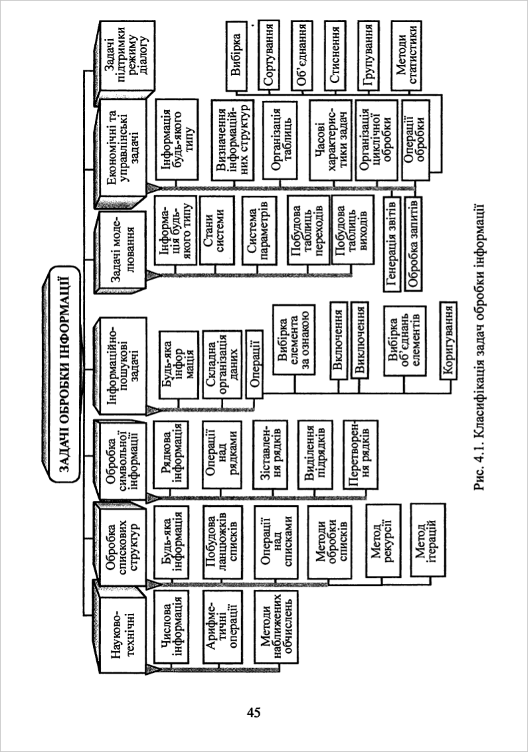 ***Для самостійного вивчення*:** Поглибити матеріал лекції за наданою літературою. Вивчення лекційного матеріалу та додаткових джерел. Розгляд запитань і виконання завдань для самостійної роботи, запропонованих на лекції..

***Література***

1. Ковалюк Т. В. Алгоритмізація та програмування: Підручник. — Львів: «Магнолія 2006», 2013. — 400 с., ил.
2. Вступ до програмування мовою С++. Організація обчислень: навч. посіб. / Ю. А. Бєлов, Т. О. Карнаух, Ю. В. Коваль, А. Б. Ставовський. – К. : Видавничо-поліграфічний центр "Київський університет", 2012. – 175 с. с.: іл. ISBN (укр.) . URL: <http://csc.knu.ua/uk/library/books/belov-24.pdf>
3. Зелковиц М., Шоу А., Геннон Дж. Принципы разработки программного обеспечения. — М.: Мир, 1982. — 368 с. URL: [http://computersbooks.net/index.php?id1=4&category=teoriyaprogramirovaniya& author=zelkovic-m&book=1982](http://computersbooks.net/index.php?id1=4&category=teoriyaprogramirovaniya&%20author=zelkovic-m&book=1982)
4. Джейс Либерти Освой самостоятельно С++ за 21 день: 3-е изд. пер. с англ.: Уч. пос. – М.: Издательский дом „Вильямс”, 2001. – 816 с.: ил..

***Контрольні запитання*.**

1. Назвіть основні етапи розв’язування задач за допомогою комп’ютера.
2. Що таке «припустима елементарна операція»?
3. Як Ви можете визначити інформаційну систему, чим вона характеризується?
4. Які основні характеристики інформаційної системи?
5. В чому полягає місія та основні задачі інформаційної системи.?
6. Які компоненти ІС і як вони приймають участь в обробці інформації?
7. Які основні функції ІС?
8. Назвіть етапи розвитку інформаційних систем.
9. В чому полягає системний підхід?
10. Назвіть етапи розвитку інформаційних технологій?
11. Які типи ІС Ви знаєте?
12. На які групи можна поділити задачі обробки інформації?